
ročník 38 červen 2006 číslo 6

S K O N Č I L R O K O S L A V – B I L A N C U J E M E

První písemná zmínka o Hrusicích je uchovaná v panovnickém dekretu Přemysla Otakara I., daného na pražském hradě 17. ledna 1205. ( Kromě jména Hrusice se vyskytuje i tvar Hrušice. )

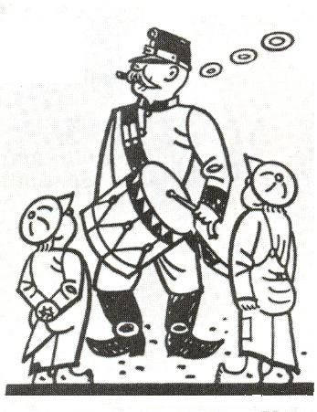
Zprávy z obce

Výsledky voleb do Poslanecké sněmovny Parlamentu ČR
Ve dnech 2. a 3. června 2006 se konaly volby do Poslanecké sněmovny Parlamentu ČR. V naší obci ke dni uzavření seznamu voličů bylo zapsáno celkem 384 voličů /voliči s trvalým pobytem v obci/. Z tohoto počtu k volbám přišlo 270 voličů /70,3%/. Na volební průkaz /volič s trvalým pobytem mimo naší obec/ volilo 20 voličů. Celkem bylo odevzdáno 290 platných hlasů. A jak byly platné hlasy rozděleny : ODS = 150 hlasů, ČSSD = 56 hlasů, KDU-ČSL = 22 hlasů, KSČM = 18 hlasů, Strana zelených = 17 hlasů, SNK Evropští demokraté = 8 hlasů, Nezávislí demokraté /Železný/ = 5 hlasů, Balbínova poetická strana = 4 hlasy, Nezávislí = 3 hlasy, Strana zdravého rozumu = 3 hlasy, Právo a spravedlnost = 2 hlasy, Pravý blok WWW.Cibulka = 1 hlas, Koalice pro ČR = 1 hlas.
Pro porovnání uvádím výsledky voleb z roku 2002: ODS = 73 hlasů, ČSSD = 49 hlasů, Koalice KDU-ČSL, US-DEU = 34 hlasů, KSČM = 24 hlasů, Strana zelených = 3 hlasy. Ve stálém seznamu voličů bylo zapsáno celkem 318 voličů a z tohoto počtu k volbám přišlo 206 voličů /65%/.
Okrsková volební komise pracovala ve složení: předseda p.Jaroslav Saller, zapisovatelka pí. Markéta Křečková, členové: Alexandra Ulrichová, Ing. Dagmar Holičová, Michaela Sládková. Závěrem děkuji všem členům okrskové volební komise za jejich bezchybnou práci.
Provozní doba Informačního centra po dobu prázdnin
Od 1. 7. 2006 do 31. 8. 2006 bude v IC otevřeno následovně: pondělí+úterý = zavřeno, středa – pátek 9.00 – 13. 00 13.30 – 17.00 hodin, sobota 9 – 12,30 13 – 17, neděle 9 – 13 hodin. V tyto dny je současně přístupný internet veřejnosti. A co lze v IC zakoupit ? Veškeré suvenýry z roku oslav 800 let Hrusic /hrnečky, vázičky, korbely, obecní vlaječky, trička, pohledy, pamětní mince, Knihy o Hrusicích , brožury a další / a dále vše co se váže k tvorbě Josefa Lady, našeho rodáka / pexesa, karty „Černý Petr“, omalovánky, domalovánky, kalendáře 2007, pohledy, knihy „Můj táta Josef Lada“, „Ladův český betlém“ a další/.
Na Vaši návštěvu se již nyní těší Terezka s Katkou.
Informace o průzkumu dopravního chování obyvatel
Na základě oznámení Krajského úřadu Středočeského kraje v průběhu měsíců června, července, září, října a listopadu 2006, bude Ústav dopravního inženýrství hlavního města Prahy /dále jen ÚDI Praha / provádět průzkum dopravního chování obyvatel. Do tohoto projektu je zařazena i naše obec. Průzkum je dobrovolný, získané údaje budou zpracovány anonymně a budou využity výhradně pro zpracování prognóz a plánů rozvoje dopravy a dopravního systému na území hlavního města Prahy a jeho okolí. Podrobné informace získáte na internetových stránkách ÚDI Praha www.udipraha.cz . Vzhledem k důležitosti tohoto šetření Vás prosím o podporu celé této akce.

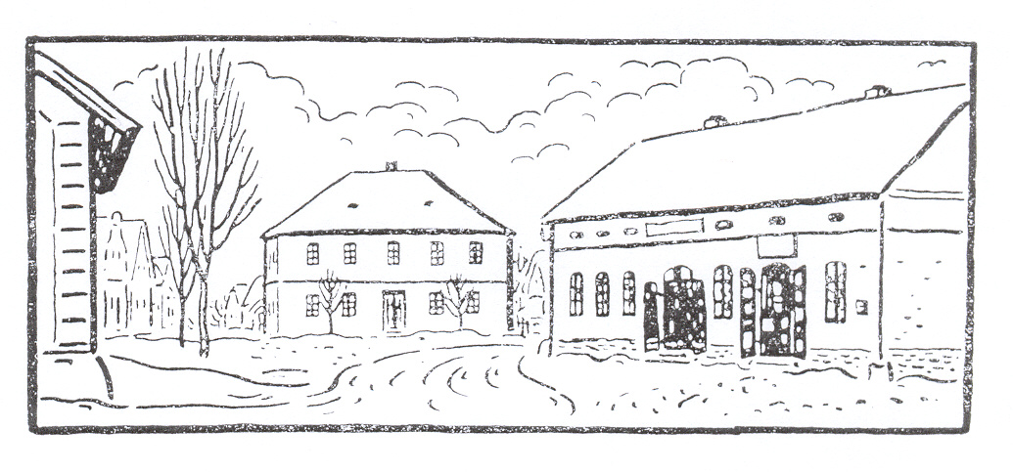
Rekonstrukce Mateřské školy – 2.etapa
Ve čtvrtek 1. 6. 2006 v rámci probíhajícího výběrového řízení na rekonstrukci MŠ, proběhlo otevírání nabídek a současně bylo provedeno hodnocení nabídek. Místem jednání komise byla advokátní kancelář JUDr. Marie Vítkové, Kořenského 7, Praha 5. Ze čtyř doručených nabídek byla jedna firma vyloučena pro nesplnění podmínek zadávací dokumentace soutěže. Hodnocení bylo provedeno v souladu s ust. § 8 vyhl. č. 240/2004 Sb. v platném znění formou bodového hodnocení šesti kritérií, které byly uvedeny v Oznámení zadávacího řízení. Na základě výsledku bodového hodnocení se veřejná zakázka na zhotovení díla „Rekonstrukce Mateřské školy čp.32 přidělila firmě H O M E R , Kačická 907, 272 04 Kladno – Rozdělov. S touto firmou naše obec uzavře smlouvu o díle. Práce budou zahájeny začátkem prázdnin a ukončeny 30.10. 2006. V době prázdnin se provede generální oprava střechy, výměna oken a veškeré zbývající vnitřní úpravy, včetně dovybavení kuchyně a po zahájení školního roku se budou provádět venkovní práce, tak aby práce nenarušily provoz školky. Druhá etapa rekonstrukce MŠ bude hrazena z dotace od Ministerstva financí ČR, kterou naše obec získala na základě žádosti v loňském roce.
Oprava hřbitova
V měsíci červenci budou zahájeny práce na hřbitově. Bude provedena oprava hřbitovní zdi z obou stran, oprava vstupní brány, oprava dřevěných vrat a písma na desce nad vstupní branou, včetně výroby a osazení bočních kovových vrat. Práce provede firma ELPON s.r.o. Kounice.
Internetové stránky naší obce www.obec-hrusice.cz, E-mail ouhrusice@quick.cz
Na stránkách obce naleznete informace, včetně časopisu Hlasu Hrusic, rozpočtu obce a další.
Všem hrusickým dětem přeji hezké prázdniny, hodně odpočinku a hlavně šťastný návrat do předškolních i školních lavic.
S veškerou úctou Ladislav Tesařík, starosta obce
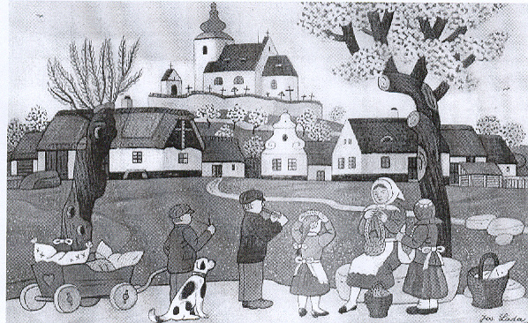
Z redakční pošty
Poslechni si to dokončení.
Snad ještě koncem padesátých let stála v Hrusicích na návsi blízko našeho domku, stará márnice. Její stěny byly polorozbořené, střecha už dávno neměla tašky. Strop měl jen zbytek trámů. Po dveřích zbyla jen díra. Ta ruina mě však nějak přitahovala. . . .Jako dítě jsem tam ráda lezla, vše tam bylo tak staré, strašidelné. Byly tam ještě ty staré dřevěné „máry“ a v hliněné podlaze vykopané díry. Paní Svobodová mi řekla, že v těch dírách byly dříve lidské kosti lidí, kteří umřeli na mor. Také říkala, že pan tajemník Němeček je nechal vyhrabat a pak ty kosti nasypali v Hrušově na cestu, aby to autům v zimě neklouzalo. Kosti na silnici! To bylo něco pro mě, hororové vyprávění jsem měla odjakživa ráda. Přesně si pamatuji, že jsem četla verneovku Tajemný hrad v Karpatech jednou v létě na poli pod vaším domem. To se mi nezdálo dosti klidné a tajemné místo, tak jsem šla k blízkému úvozu, který byl blízko Myslivny. Tam to mělo tu správnou atmosféru a knihu jsem moc vychutnala.
Ale zpátky k té márnici. Když jsem si tam zase jednou hrála, zrovna pršelo. V rohu byly nějaké krámy a najednou vidím, že je tam pod hromadou starých věnců něco barevného. To upoutalo mojí pozornost. Vytáhnu tu „věc“ a vidím, že je to něco jako zbytek nějakého starého obrazu. . Moc divné mi bylo, že to byla vlastně nějaké stará kůže po obou stranách pomalovaná. . Kůže byla potrhaná, rohy ohlodané do kulata. . Na jedné straně obrazu byl Pán Ježíš na kříži a na druhé straně podobizna nějaké ženy v černém klobouku. . . Zadívám se blíže a hned mě napadlo: To musí být ta krásná paní z kostela, co o ní babička vyprávěla!
Hned jsem běžela domů s mým nálezem. Babička mi potvrdila, že je to ten samý obraz, který vídávala v kostele zamlada. Dlouho jsem studovala obraz krásné paní, znovu jsme si vyprávěli její smutný osud. Na obraze byla zřejmě olejovými barvami namalovaná hezká, černovlasá žena v černých šatech a černém, širokém klobouku. Určitě byla šlechtického původu. Seděla jakoby ze strany a za ní visel červený závěs. Na druhé straně obrazu bylo Boží ukřižování, už těžko viditelné. . Obraz – vlastně ta stará kůže, byl v dezolátním stavu. Barvy na obou stranách obrazu byly vidět jen tehdy, když kůže byla úplně mokrá, nacucaná. Jak obraz uschl, všechno namalované úplně zmizelo . . Samozřejmě, že jsem s tím starým obrazem chodila několikráte pod naší pumpu obraz namočit a zase vidět portrét krásné paní – Doma mě s tím už vyháněli, protože obraz páchl zatuchlinou. S obrazem jsem se ale nemohla rozloučit a tak se mnou putoval do Prahy . . V pražském bytě jsme měli ústřední topení a to zřejmě byla poslední rána pro tak zpuchlý obraz. Kůže, už stejně zničená, se zcvrkla a i ty poslední náznaky barvy zmizely úplně. Zmizela krásná kněžna, zmizel i Pán Ježíš na kříži!. Zbyla jen zkroucená, černá kůže a i ta se brzy rozpadla.- Teď, po padesáti letech existuje technologie, která zachraňuje staré promočené knihy a obrazy. Napřed se věc musí zmrazit a pak se za zvláštních okolností velmi pomalu rozmrazuje a vysušuje. Tenkrát ovšem nic takového nebylo.-Proč někdo vyhodil obraz z kostela do márnice a tím ho odsoudil ke zkáze, to se už nedozvíme. Ale že jsem ho tam vůbec našla já? Musela jsem tam být zrovna ve správnou chvíli, když pršelo, jinak ten „obraz“ vypadal jako tmavý, plesnivý kus kůže. .Nevím, jakou měl velikost když ještě visel v kostele. Ten zbytek, co jsem našla, nebyl moc velký. Těžko by se měřil, okraje byly utrhané. Podle mého odhadu to asi bylo 50cm x 30cm.
Já jsem snad jediná, kdo si ještě pamatuje ten „obraz krásné kněžny“, a proto jsem se rozhodla vše napsat. Toto je má hrusická povídka pro tebe.
Tuto „Hrusickou povídku“ věnovala Jaroslavě Bukovské, Hrusice čp. 153, její velká kamarádka z dětství paní Daniela Cook /rozená Sudová, Hrusice čp.45/, v současné době žijící v USA a s jejím laskavým svolením Hrusickou povídku otiskujeme

Co nového ve školce
Chtěla bych vás seznámit s akcemi, které proběhly v mateřské škole v jarních měsících.
V měsíci dubnu jsme si vyzdobili celou školku k Velikonocům – zdobili jsme vajíčka papírová i kraslice, malovali jsme velikonoční zajíčky, kačenky, pekli jsme perníková vajíčka, která jsme zdobili bílkovou polevou. Některé techniky jsme dokonce předváděli před kamerou – točila se u nás ilustrace k Velikonočním šotům, byli u pana starosty i v Památníku Josefa Lady.
20.dubna proběhl zápis do mateřské školy na rok 2006/2007. Zápisu se zúčastnilo 12 dětí. Do základní školy odchází 3 děti – Nikolka Franeková, Honzík Balata a Lukášek Strýček. Obecní úřad zvýšil počet dětí ve třídě na 26 dětí, takže jsem mohla přijmout pouze 5 dětí. Snažila jsem se rozhodnout spravedlivě, i když je jasné, že jsem nemohla vyhovět všem. V příštím roce budeme mít 10 předškolních dětí, takže by mohla být situace příznivější.
V pátek 21. dubna měli možnost občané Hrusic, slyšet hasičskou sirénu. Doufám, že jsme nikoho příliš nevyděsili – to jen hrusičtí hasiči ukazovali našim dětem hasičskou techniku, svezli je hasičským autem i se sirénou. Chtěla bych poděkovat panu Jaroslavu Vávrovi, Miroslavu Strnadovi a Janu Hemelíkovi za ochotu, se kterou tuto akci provedli. Dětem se moc líbila a jako poděkování namalovali hasičům obrázky.
24. dubna jsme navštívili divadelní představení v Říčanech - ,, Radovanovy radovánky“, dovezl nás tam pan Rudolf Čoudek autobusem, i tato akce byla dětmi přijata s nadšením a my jsme zjistili, jak hodné máme děti.
27. dubna nám pan starosta ukázal výstavu pana Antonína Jedličky na Obecním úřadě, největší ohlas sklidil kolotoč, ale i to, že se děti mohly podívat, kde je naše školka, kde bydlí Jiřík Svoboda apod.
10. května jsme si přáli všichni, aby bylo hezké počasí, protože jsme uspořádali výlet do pražské ZOO, jeli jsme společně s ondřejovskou mateřskou školou. Tato akce byla v režii pana R. Čoudka, který nejen že nás na výlet vezl, ale ještě nám ho celý zaplatil. Chtěla bych mu tedy za nás dospěláky, ale hlavně za děti, velice poděkovat.
12. května jsme slavili Den matek, přišlo docela dost hostů na ,,pořádnou trému“, ale všechno dobře dopadlo, děti předvedly básničky a písničky, doprovázené hrou na zobcovou flétnu a harmonium, na které hrála paní Hanka Skálová, které děkuji za čas, který věnovala tomuto nácviku. Paní Skálová předvedla také, jak se děti učí hrát na zobcovou flétnu bez not. Toto vystoupení sklidilo velký úspěch. Potom děti pozvaly svoje maminky, babičky, ale i tatínky na malé občerstvení, které samy s paní učitelkou připravily.
17. května proběhlo fotografování dětí, fotky byly velmi povedené a myslím, že budou mít děti hezkou památku na mateřskou školu.
22. května jsme podnikli malé dobrodružství, protože jsme se vydali s našimi dětmi do Prahy, do Divadla u Hasičů na představení ,,Kocour Modroočko“, jeli jsme totiž vláčkem a metrem.Všechno jsme zvládli dobře, počasí nám přálo a bylo to fajn.
1.června nás ale opustilo štěstí, co se týká počasí, protože na Den dětí bylo opravdu deštivo a chladno. Dostali jsme pozvání od pana Kulfánka na zmrzlinový pohár, chtěla bych mu za děti poděkovat, potom jsme měli domluvenou prohlídku Památníku Josefa Lady společně se školkou z Brandýsa nad Labem, po které jsme měli soutěžit na zahradě Památníku. To nám ale překazil hustý déšť, od pořádné rýmy nás zachránila maminka Bártová, která svým autem odvezla všechny děti zpět do mateřské školy.
Kromě těchto akcí probíhala v mateřské škole celé pololetí výuka angličtiny a děti absolvovaly dva kursy keramiky.
Závěrem bych chtěla poděkovat všem, kteří za uplynulých devět měsíců pomohli mateřské škole v uskutečnění některých akcí, těm, kteří nás podpořili finančně, materiálně nebo jen radou či skutkem.
A úplně nakonec mi dovolte poděkovat naší kuchařce, paní Božence Kulfánkové, která z mateřské školy odchází, celou dobu nám vyvářela dobroty a všechny děti jí zbožňují a je to pro ně ,,naše Boženka“.
Přeji vám všem krásné prázdniny a hodně sluníčka. Lenka Rajdlová,ředitelka mateřské školy

Ze života římskokatolické hrusické farnosti
Končí školní rok. Začnou prázdniny, na které se těší nejen žáci, ale i učitelé. Dospělí budou mít dovolenou. Mnozí zavítají i do našich Hrusic. Hrusický kostelíček je viditelným svědkem neviditelné víry v Boha našich předků. Bůh je veliký. Vždyť je Stvořitelem celého vesmíru, i toho nejmenšího broučka. A pro člověka se Boží syn pokořil. Stal se též člověkem, malým dítětem. Ještě větší pokoření bylo jeho povýšení na kříž. Jeho láska k nám, láska vynalézavá, vymyslela ještě větší pokoření. Stává se pro nás malým kouskem pokrmu. V podobě chleba, svatého chleba, přichází do naší duše, do našeho těla ve svatém přijímání. Zbylé svaté hostie se ukládají v kostele do svatostánku, před nímž svítí červené světlo, a Kristus, dobrovolný vězeň svatostánku, se za nás v kostele nonstop – 24 hod. denně modlí. My, když přijdeme do kostela, máme se před ním pokořit, pokleknout. Naše pokora ve srovnání s Kristovou pokorou je ubohá. Přesto mnohým pýcha brání, aby se před Kristem pokořili. Bůh dává svou milost pokorným. Proto i pokora a dar víry spolu úzce souvisí. Kéž naše víra je napojena na víru předků třeba jen zde v Hrusicích, kde má už přes 800 let své kořeny. Kolik máme výmluv, když máme jít alespoň v neděli do kostela. Kolik je to lákadel ve stejnou dobu, když je mše sv. Ať už je to televize nebo fotbalové utkání na hřišti apod.
Kéž Kristus má v našem životě 1. místo, jako je měl v životě sv. Václava, panovníka.Kéž sv, Václav je tím vzorem všem, kdo stojí v čele obce, města či státu. Pokora, víra, modlitba - to je trojice, která je mezi sebou propojena. Nepřerušujme toto propojení. Kéž i P. Maria pokorná dívka Páně, která naplňovala svůj život modlitbou a vírou, nám pomáhá dobře žít. P. Ivan Kudláček, farář

Program pro návštěvníky Památníku Josefa Lady v Hrusicích v roce Sobota 1. července „ Začátek prázdnin – Památník patří dětem“
- všem, kdo budou mít s sebou vysvědčení, vstup zdarma, hry v zahradě, zaměstnanci v kostýmech
Sobota 2. září „ Loučení s prázdninami – Památník patří dětem“- vstup pro děti zdarma, hry v zahradě, zaměstnanci v kostýmech
Památník Josefa Lady je otevřen každý den mimo pondělí od 9 – 12 a 13 – 17 hodin. Prohlídky jsou s průvodcem, ve všední den začínají každou celou hodinu, o víkendech a ve svátcích každou půlhodinu. Poslední prohlídka vychází v 16 hodin. Prohlídky trvají 45-60 minut. V Památníku Josefa Lady probíhají prohlídky každý první a poslední víkend v měsíci v kostýmech vil a čarodějnic. V období svátků návštěvníky okouzlí sváteční výzdoba. Pro mateřská centra a dětské domovy připravíme po telefonické dohodě kulturní a sportovní program v zahradě Památníku. Telefon: Památník Josefa Lady 323 655 204, Oblastní muzeum Praha-východ 731 449 337Na Vaši návštěvu se těší pracovníci OMPv. Výročí Památníku Josefa Lady


h r u s i c k á d o m á c í k r o n i k a

V měsíci červenci 2006 oslaví své narozeniny tito občané a občanky:

5.7. | Povejšil Josef | čp.88 | 60 let
8.7. | Skála Karel | čp.80 | 57 let
15.7. | Vávrová Marie | čp.107 | 83 let
19.7. | Chalupa Jindřich | čp.124 | 66 let
20.7. | Ing. Václav Vávra | čp.3 | 70 let
23.7. | Burian Luděk | čp.111 | 56 let

Všem jubilantům upřímně blahopřejeme !!!

Narození
Manželům Simoně a Janovi Novákovým, Hrusice čp.127 se 23.června 2006 narodila dcera Tereza
Rodičům blahopřejeme a malé Terezce přejeme hodně zdraví a srdečně ji vítáme v Hrusicích !!!
Přihlásili se do Hrusic
Dne 22. května 2006 se k trvalému pobytu č. ev. 0260 /Vlčí halíř/, přihlásil pan Drexler Vincent.
Dne 7. června 2006 se k trvalému pobytu čp. 147, přihlásila paní Batlíková Marie /toho času žijící v Long Beach Kalifornia/.
Dne 19. června 2006 se k trvalému pobytu čp.77 /Hrušov/, přihlásil pan Kovář Antonín.
Pěkně vítáme v Hrusicích !!!
Památník Josefa Lady
V letošním roce si připomínáme 20-leté výročí otevření Památníku Josefa Lady pro veřejnost. Slavnostní otevření se uskutečnilo 18.června 1986 v 16.00 hodin v zahradě Památníku. V příštím HH Vás vážení čtenáři seznámím podrobněji s fakty o Památníku národního umělce Josefa Lady od roku 1958 do současnosti.

Mistr Jan Hus – víra a tradice
V měsíci červenci jsou v českém kalendáři zaznamenány dva státní svátky: 5. července si připomínáme příchod věrozvěstů Cyrila a Metoděje na Moravu a 6. července pak upálení Mistra Jana Husa. Každým rokem jsme první den svědky velkých oslav na moravském Velehradě a druhý den pak památné ekumenické bohoslužby v Betlémské kapli v Praze, kde tento neohrožený český kazatel pronášel svá kázání. Od potupné a tragické smrti Mistra Jana v roce 1415 uplyne letos 591 let, avšak jeho osobnost, osud a dílo promlouvají k dnešku, a to jak jeho nesmlouvavým postojem k pravdě, tak i jeho jasným viděním potřeby úprav českého jazyka, kterými povýšil náš jazyk na jazyk literární. Těmito aspekty se Hus zapsal trvale do našich národních dějin a jeho památku si stále připomínáme.
A bylo tomu tak i v naší obci. Moje vzpomínky se vracejí do doby před druhou světovou válkou a ještě krátce po ní, kdy se v naší obci vždy v předvečer 6. července zapálila nad vesnicí vatra, která připomínala kostnickou hranici. Sešla se obvykle početná skupina horusických občanů, někdo z vedoucích činitelů promluvil o neohroženém postoji Husa k pravdě, kterou hájil i za cenu života, a zazpívali jsme píseň „Hranice vzplála tam na břehu Rýna…“ za doprovodu Peckovy dechové kapely z Kališť. Byl to pěkný a důstojný akt a měl dlouholetou tradici. Škoda, že upadl v zapomenutí.
Při svém putování Evropou jsem navštívil i Kostnici, hezké městečko v blízkosti Bodamského jezera. (Z tohoto městečka k nám do Prahy mimo jiné přišel v 16. století kameník a stavitel Bonifác Wohlmut, který se podílel na stavbě svatovítského chrámu, a narodil se zde také proslulý stavitel vzducholodí Ferdinand von Zeppelin.) Jako každý jiný návštěvník z Čech i já jsem navštívil v Kostnici Husův dům, kde byl Mistr Jan v roce 1414 zatčen během svého pobytu u soudu na „Svolání kostnickém“, jak byl kostnický církevní sněm tehdy nazýván. Shlédl jsem i Husův kámen na břehu Rýna, který připomíná hranici, na které obětoval svůj život v roce 1415. (Za rok na to zde byl upálen další český reformátor Jeroným Pražský.) Každý Čech, který toto místo navštíví, se smutkem v duši vzpomene našeho národního mučedníka, ale vědomí, že toto místo nezůstalo zapomenuto a je dodnes v cizí zemi v pietě udržováno, člověka posílí zejména proto, že Husův boj za pravdu dochází rehabilitace.
A jeho poselství, které před svým skonem poslal svým věrným do prahy, je krédem, které neztratilo ani dnes svůj význam. AV

Pozvání na taneční
Taneční škola Blanky Vášové pořádá již 3. sezónu taneční pro mládež a dospělé v sokolovně ve Stránčicích. Zahájení od neděle 24. září 2006. Mládež a dospělí začátečníci 18.00 – 20.00 hodin, cena 1.650,-Kč/osoba, 3.100,-Kč/pár, mládež a dospělí pokročilí 20.10 – 21.50 hodin, cena 1650,-Kč/osoba, 3.100,-Kč/pár. V ceně je 13 večerů / 10 lekcí a 3 prodloužené/. Zápis a informace: telefon 251 614 550 nebo 603 238 090, e-mail: vasova@volny.cz

Měsíčník Hlas Hrusic vydává OÚ v Hrusicích. Povoleno Ministerstvem kultury ČR E 12690. Redakci vede Lad. Tesařík. Náklad tohoto čísla 300 výtisků. Tisk AMJ Onyx, Praha 2. Ročník 38. Cena 5,- Kč, pro občany Hrusic do schránky ZDARMA. Všechna práva vyhrazena. Žádná část HH nesmí být rozšiřována bezpísemného svolení majitelů práv.

